Устная
переводная
аттестация
(7 класс)

май 2020
В контроль говорения включены:

- задание С2 – тематическое монологическое высказывание;

- задание С3 – диалог-расспрос в предлагаемой ситуации общения

№ 1
Student Card
Task 1
Give a 1,5-2 minute talk about the place where you live.

Remember to say:
- what kind of place it is and where it is situated;
- what it’s famous for;

You have to talk for 1,5-2 minutes. The examiner will listen until you have finished. Then he \ she will ask you some questions.

№ 1

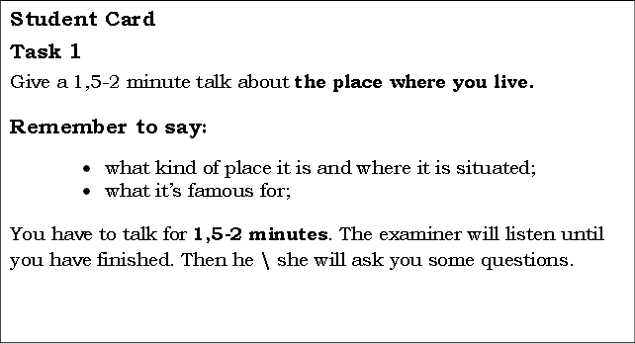

№ 2
Student Card
Task 1
Give a 1,5-2 minute talk on Russian holidays.

Remember to say:
- what the main holidays in Russia are;
- when and how you celebrate them;
- what your favourite holiday is;
- what presents you usually get and give.

You have to talk for 1,5-2 minutes. The examiner will listen until you have finished. Then he \ she will ask you some questions.

№ 2

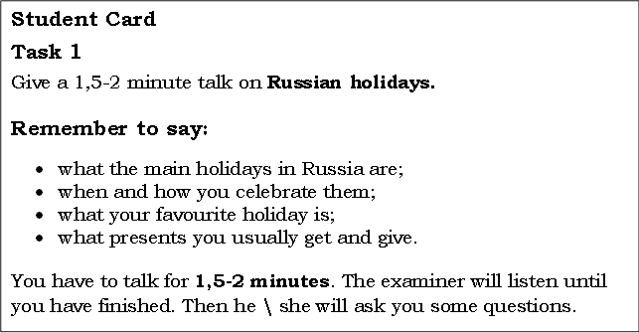

№ 3
C3
Student Card
Task 1
Give a 1,5-2 minute talk on famous people.

Remember to say:
- what makes people famous;
- pros and cons of being famous;
- what ways to become famous are;
- if you would like to be famous and why.

You have to talk for 1,5-2 minutes. The examiner will listen until you have finished. Then he \ she will ask you some questions.

№ 3
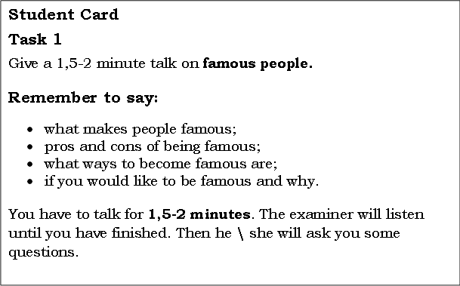

№ 4
Student Card
Task 1
Give a 1,5-2 minute talk about books.

Remember to say:
- who your favourite writers are;
- what books you like to read;
- where you usually read books.

You have to talk for 1,5-2 minutes. The examiner will listen until you have finished. Then he \ she will ask you some questions.

№4

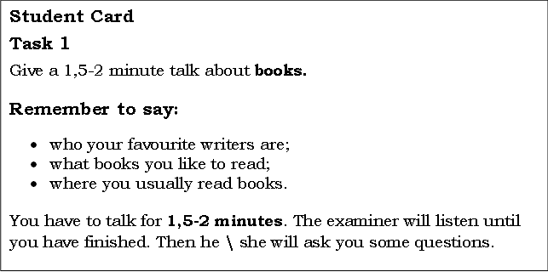

№ 5
Student Card
Task 1
Give a 1,5-2 minute talk about the history of printing.

Remember to say:
- what materials were used to make ancient books;
- where and when printing was invented;
- what great libraries in the world you know.

You have to talk for 1,5-2 minutes. The examiner will listen until you have finished. Then he \ she will ask you some questions.

№5

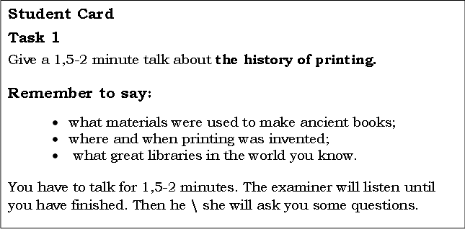

№ 6
Student Card
Task 1
Give a 1,5-2 minute talk about the role of the English language in the modern world.

Remember to say:
- what foreign languages you study at school;
- what you think about your success in English;
- how you will use English in your future life;
- what the ways of studying English can you suggest.

You have to talk for 1,5-2 minutes. The examiner will listen until you have finished. Then he \ she will ask you some questions.

№ 6
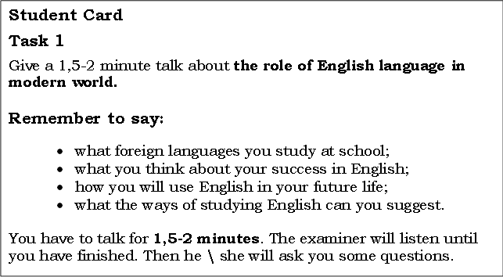

№ 7
Student Card
Task 1
Give a 1,5-2 minute talk on what makes people different and alike.

Remember to say:
- what people can be different in;
- why some people are nice and loveable and others are unpleasant and difficult to socialize with; what does it depend on;
- what you think of people’s appearance.

You have to talk for 1,5-2 minutes. The examiner will listen until you have finished. Then he \ she will ask you some questions.

№7
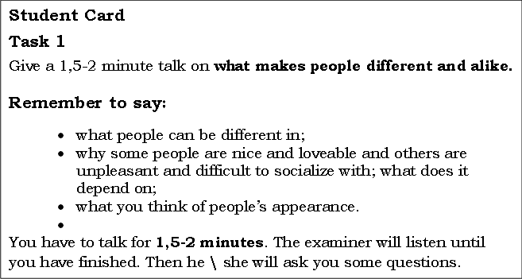

№ 8
Student Card
Task 1
Give a 1,5-2 minute talk about Russia.

Remember to say:
- where Russia is situated;
- what Russia is famous for;
- what he \she knows about the capital of Russia.

You have to talk for 1,5-2 minutes. The examiner will listen until you have finished. Then he \ she will ask you some questions.

№ 8
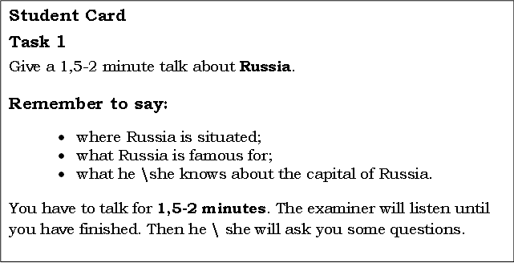

№ 9
Student Card
Task 1
Give a 1,5-2 minute talk about Russian traditions.

Remember to say:
- what a tradition is;
- why it is important to keep up traditions;
- what Russian traditions you know;
- what traditions are kept in your family.

You have to talk for 1,5-2 minutes. The examiner will listen until you have finished. Then he \ she will ask you some questions.

№ 9
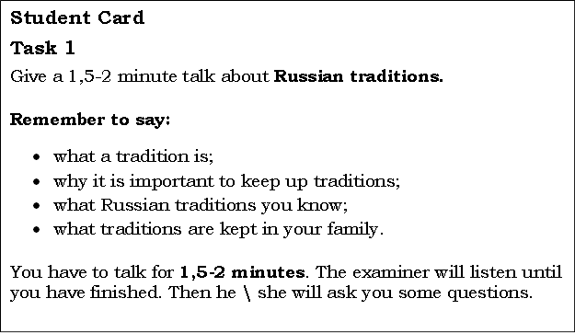

Карточка экзаменатора-собеседника
C2
INTERLOCUTER CARD № 1
Warm up
What’s your favourite holiday? Why do you like it?
Task 1
Let the student talk for 1,5-2 minutes.
Ask only those questions which the student has not covered while giving a talk.
- How many people live in Moscow?
- What theatres do you know in Moscow? Have you ever been to one of them?
- What is Moscow University famous for?
All these ideas must be covered.
Finally, you must ask each student the following question:
What part did Moscow play in Russian history?

INTERLOCUTER CARD № 1
C3
INTERLOCUTER CARD № 1
Task 2
You are a friend. This is a telephone talk and after greeting you suggest him \ her going out. You have read the review of a new comedy and you want to go there. You will meet outside the cinema and have a snack in the café nearby.
- Film – “He’s just not that into you” (Обещать – не значит жениться)
- Cast – Jeniffer Aniston, ben Affkleck, Justine Long
- Price - £ 10
To finish the conversation say, “See you soon. Don’t be late… You will like it!”

INTERLOCUTER CARD № 2
C2
Warm up
What’s your favourite holiday? Why do you like it?
Task 1
Let the student talk for 1,5-2 minutes.
Ask only those questions which the student has not covered while giving a talk.
- How many holidays are there in your country?
- How do you spend them?
- What traditions have you got in your family?
- How do you usually prepare for your favourite holiday?
All these ideas must be covered.
Finally, you must ask each student the following question:
What is the main holiday in your country?

C3
INTERLOCUTER CARD № 2
Task 2
You play the part of a student’s friend from London. You are coming to Russia and you ask the student to meet you at the airport.
After the student’s greetings start the conversation: “Hello! I’m coming to Moscow. Could you meet me at the airport?”
You’ve got the following information about this topic.
- The day of arrival – Saturday
- The flight number – BA 552
- The time of arrival – 2 o’clock in the afternoon
- The places to visit – Red Square, the Bolshoi Theatre and the Tretyakov Gallery
To finish the conversation say, “Bye. See you then.”

INTERLOCUTER CARD № 3
C2
Warm up
What’s your favourite holiday? Why do you like it?
Task 1
Let the student talk for 1,5-2 minutes.
Ask only those questions which the student has not covered while giving a talk.
- their deeds, qualities, talent
- Pushkin, Chaikovsky, Levitan, Mendeleev
- the Internet, the TV programmes, the journals
All these ideas must be covered.
Finally, you must ask each student the following question:
Would you like to be famous? Why \ why not?

C3
INTERLOCUTER CARD № 3
Task 2
You are a passing woman \ man. A young boy \ girl is asking you how to get the Tower of London.
After the student’s greetings start the conversation: “How can I help you?”
You’ve got the following information about this topic.
- How to get there – by the underground or by bus number 31A
- Time – about half an hour or so
- Price – it’s nearly £ 16 from here
- Where to get off – at Tower Hill Station
To finish the conversation say, “Enjoy your travel! Good luck!”

INTERLOCUTER CARD № 4
C2
Warm up
What’s your favourite holiday? Why do you like it?
Task 1
Let the student talk for 1,5-2 minutes.
Ask only those questions which the student has not covered while giving a talk.
- Where do you get the books you’re interested in?
- When did you learn to read? What books did you like as a child?
- Do you read books in English? Why \ Why not?
All these ideas must be covered.
Finally, you must ask each student the following question:
What makes the book really good and interesting for you?

C3
INTERLOCUTER CARD № 4
Task 2
You play the part of a student’s friend. You are discussing the problem of endangered animals.
After the student’s greetings start the conversation: “This is Odeon cinema. Can I help you?”
You’ve got the following information about this topic.
- Two films – “Gladiator” and “
Star Wars”
- “Gladiator” – a historical film and “Star Wars” is a science-fiction film
- 5pm and 8pm
- The seats in the front rows - 200 roubles and the seats at the back – 100 roubles
To finish the conversation say, “You’re welcome.”

INTERLOCUTER CARD № 5
C2
Warm up
What’s your favourite holiday? Why do you like it?
Task 1
Let the student talk for 1,5-2 minutes.
Ask only those questions which the student has not covered while giving a talk.
- How long doe it take you to get to school?
- Is it difficult for you to study English? Why?
- What are the qualities of a good teacher?
All these ideas must be covered.
Finally, you must ask each student the following question:
Is it difficult for people to find a good job without education nowadays?

C3
INTERLOCUTER CARD № 5
Task 2
You play the part of a student’s friend. You are going to answer his \ her questions about sports and games.
After the student’s greetings start the conversation: “Arts brighten our lives.”
You’ve got the following information about this topic.
- Arts teach us to understand life and people better and to admire beauty.
- To the theatres, cinemas, opera houses, concert halls, art galleries and exhibitions, libraries
- Marc Chagall – Russia, Salvador Dali – Spain, Leonardo Da Vinci – Italy, Henri Matisse – France, Vincent Van Gogh – Holland.
To finish the conversation say, “Sport helps us to be healthy and fit”.

INTERLOCUTER CARD № 6
C2
Warm up
What’s your favourite holiday? Why do you like it?
Task 1
Let the student talk for 1,5-2 minutes.
Ask only those questions which the student has not covered while giving a talk.
- By whom were early libraries used?
- When did many public libraries appear?
- What old universities have good libraries?
All these ideas must be covered.
Finally, you must ask each student the following question:
Why do young people read less noawadays?

C3
INTERLOCUTER CARD № 6
Task 2
You play the part of a student’s friend. You are going to answer his \ her questions about travelling.
After the student’s greetings start the conversation: “Can I help you?”
You’ve got the following information about this topic.
- We have different books about Harry Potter
- Different books – different prices: “Harry Potter and the Goblet of Fire” - £ 10 and “Harry Potter and Half-Blood Prince” - £ 15
- In Russian
- In English – more expensive - £ 20
- No special offers, on Saturday will be a sale, 15% discount
To finish the conversation say, “Good bye”.

INTERLOCUTER CARD № 7
C2
Warm up
What’s your favourite holiday? Why do you like it?
Task 1
Let the student talk for 1,5-2 minutes.
Ask only those questions which the student has not covered while giving a talk.
- Have you got any family traditions? What are they?
- What are your household duties?
- What qualities a good child must have?
All these ideas must be covered.
Finally, you must ask each student the following question:
Describe one of your relative.

C3
INYTERLOCUTER CARD № 7
Task 2
You play the part of a student’s friend. You are talking about spending the weekend.
After the student’s greetings start the conversation: “Any ideas for the weekend?”
You’ve got the following information about this topic.
- Cinema (see a thriller) – full of action, fascinating – hate thrillers – a lot of violence, the plot is simple
- A swimming pool
- Shopping – a new shopping centre (expensive)
- Music concert – very noisy
- A café – try some delicious food
To finish the conversation say, “OK. See you tomorrow”.

INTERLOCUTER CARD № 8
C2
Warm up
What’s your favourite holiday? Why do you like it?
Task 1
Let the student talk for 1,5-2 minutes.
Ask only those questions which the student has not covered while giving a talk.
- What do you find most interesting about learning English?
- Do you think reading in English is useful? In what way?
- What do you find most difficult about learning English?
All these ideas must be covered.
Finally, you must ask each student the following question:
Who was your first English teacher? What can you remember about your first English classes?

C3
INTERLOCUTER CARD № 8
Task 2
You play the part of a student’s friend. You are talking about hobbies.
After the student’s greetings start the conversation: “There are a lot of hobbies.”
You’ve got the following information about this topic.
- Why do people have hobbies?
- What hobbies can you name?
- Have you chosen your hobby?
- What hobbies are popular with teenagers?
- Do your parents have any hobbies?
To finish the conversation say, “So many men, so many hobbies”.

INTERLOCUTER CARD № 9
C2
Warm up
What’s your favourite holiday? Why do you like it?
Task 1
Let the student talk for 1,5-2 minutes.
Ask only those questions which the student has not covered while giving a talk.
- Do you have a good sense of humour? Can you prove it?
- Would like to live in the world where all people spoke the same language? Why \ Why not?
- Different people have different tastes in clothes. Do you agree?
All these ideas must be covered.
Finally, you must ask each student the following question:
What is the main thing that makes people different?

C3
INTERLOCUTER CARD № 9
Task 2
You play the part of a student’s friend. You are talking about a report on an English-speaking country.
After the student’s greetings start the conversation: “What’s the problem?”
You’ve got the following information about this topic.
- Any ideas
- It’s a very interesting topic for your report
- You should make a[presentation
- You can show a lot of photos
- You shouldn’t be more than 1o minutes
To finish the conversation say, “You are welcome! I am glad to help you”.

INTERLOCUTER CARD № 10
C2
Warm up
What’s your favourite holiday? Why do you like it?
Task 1
Let the student talk for 1,5-2 minutes.
Ask only those questions which the student has not covered while giving a talk.
- Name the symbols of Russia.
- What sights can you see in Russia?
- What places have you visited in Russia?
All these ideas must be covered.
Finally, you must ask each student the following question:
Do you remember the Russian national flag? What colour is it?

C3
INTERLOCUTER CARD № 10
Task 2
You play the part of a theatre receptionist. You are talking about the problem of pollution.
After the student’s greetings start the conversation: “Can I help you?”
You’ve got the following information about this topic.
- The ballet “Sleeping Beauty” by Chaikovsky and the opera “Ivan Susanin” by Glinka;
- No tickets for tonight – sold out;
- Where would you like to sit – in the stalls - £ 5, in the box -£ 7
- 7 pm
To finish the conversation say, “Good bye.”

INTERLOCUTER CARD № 11
C2
Warm up
What’s your favourite holiday? Why do you like it?
Task 1
Let the student talk for 1,5-2 minutes.
Ask only those questions which the student has not covered while giving a talk.
- Why is it good to have friends?
- Can boys and girls be good friends? Why? Why not?
- Are you a good friend? What do you do to be a good friend?
All these ideas must be covered.
Finally, you must ask each student the following question:
What qualities in your best friend do you like most of all?

C3
INTERLOCUTER CARD № 11
INTERLOCUTER CARD № 12
Task 2
You play the part of the student’s friend. You are talking about your last holiday.
After the student’s greetings start the conversation: “Guess what? I’ve just returned from a holiday?”
You’ve got the following information about this topic.
- To Spain – an amazing country
- Enjoyed ourselves
- Fine – hot and sunny
- At the hotel by the seaside
- A few light clothes
- Delicious –seafood
- Swam and sunbathed
- A lot of pictures of Madrid, the Royal Palace, the Prado Museum
- Bullfight – didn’t impress
To finish the conversation say, “You’ll enjoy your trip.”
Warm up
What’s your favourite holiday? Why do you like it?
Task 1
Let the student talk for 1,5-2 minutes.
Ask only those questions which the student has not covered while giving a talk.
- Do you enjoy holidays and why?
- What is your favourite holiday, why?
- What Russian holiday makes you especially proud of, why?
All these ideas must be covered.
Finally, you must ask each student the following question:
What British traditions do you know?

C2

C3
INTERLOCUTER CARD № 12
Task 2
You play the part of the student’s friend. You are planning to go on an excursion around Moscow.
After the student’s greetings start the conversation: “Why don’t we go on an excursion round Moscow?”
You’ve got the following information about this topic.
- Red Square, the Kremlin, the historical Museum, St Basil’s cathedral
- Visit Arbat Street (Matryoshka dolls, wooden toys, Gzel and Khokhloma ceramics
- Watch an opera or ballet at the Bolshoi Theatre
- Set off at 10 am
To finish the conversation say, “OK. See you.”

